06.05.2020r.
STARSZAKI ➙ karty pracy
Temat tygodnia: Moja miejscowość.

- Zajęcia plastyczne

Malowanie farbami (należy pokolorować tylko jeden budynek, w zależności gdzie mieszkacie).
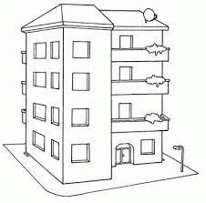

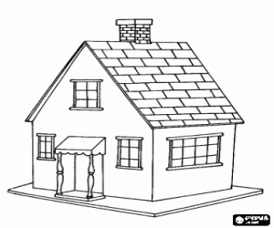

- Edukacja matematyczna (następna strona)
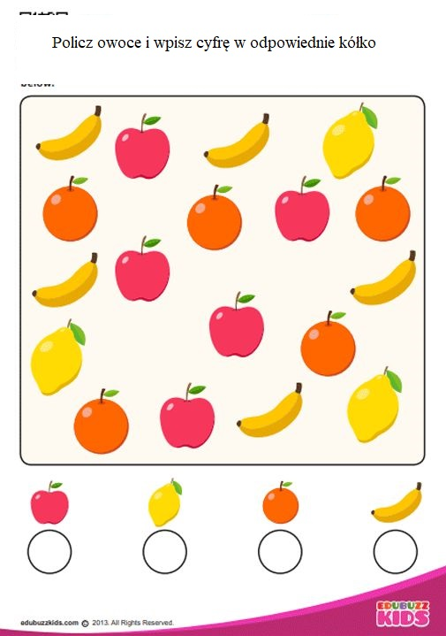

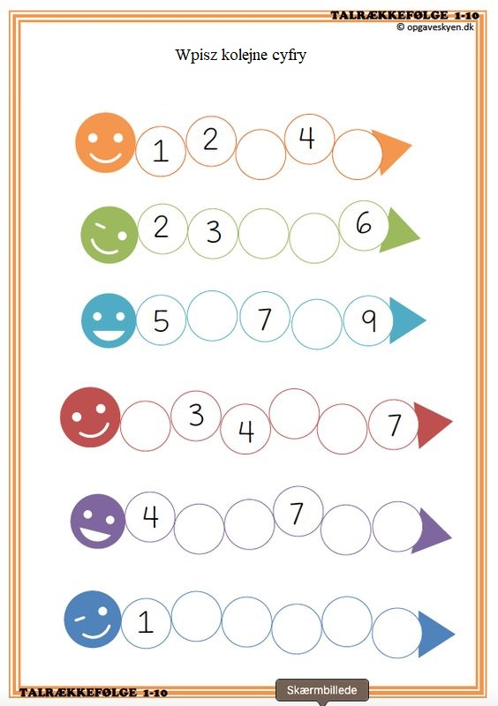

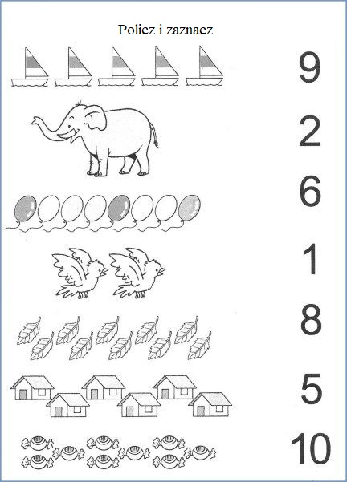

Przygotowała Aneta Zielińska

